MindCrew 系统测试报告
Agentic RAG 企业知识问答系统 · 本轮新增模块与核心链路

━━━━━━━━━━━━━━━━━━━━━━━━━━
报告版本 | V1.0
测试日期 | 2026-11-10
测试对象 | MindCrew 客服中心 / 检索分析 / 数字员工 / AI 问数 / 核心链路修复
执行方式 | 自动化单元测试 + 构件级构建验证 + 生成物冒烟 + 静态评审
执行结论 | 通过（64/64 用例通过，构建与生成物验证通过）
报告编制 | 测试执行 · Lead（大肥鱼）

1 测试概述
本次测试针对本轮系统完善交付内容执行，覆盖五个部分：新增的客服中心（含 SSO 单点登录与钉钉渠道）、新增的检索分析、新增的数字员工交付物（PPT/Word/合同）、新增的 AI 问数，以及为支撑上述能力而修复的核心链路（消息重复入库、检索日志读取、模型成本与时延埋点）。
测试目标有三个：确认新增模块的核心逻辑正确、边界与异常可控；确认全仓库可正常编译、前端可零错误构建；确认 PPT/Word/合同等交付物能真实生成并可被 Office 组件重新打开。
1.1 测试范围
模块 | 覆盖内容 | 测试形式
客服中心 | 访客 token 签发/校验/篡改/过期；页面配置解析与公开视图；SSO 回跳防开放重定向；会话字段截断；转人工关键词 | 单元测试（15 项）
数字员工 | Markdown 解析与行内清洗；合同模板校验；金额中文大写；PPTX/DOCX/合同真实生成与回读 | 单元测试 + 生成物冒烟（12 项）
AI 问数 | 9 个白名单指标目录；描述字段完整性；days/limit 越界钳制 | 单元测试（3 项）
检索分析 | CSV 导出转义、公式注入防护、换行与空值处理 | 单元测试（3 项）
RAG 融合 | RRF 去重、排序、TopN、HYBRID 标记 | 单元测试（3 项）
原有回归 | 查询路由、记忆读写、联网搜索降级、KB ID 解析、BM25/向量过滤、Prompt 组装、文档抽取等 | 单元测试（28 项）
工程构建 | 后端全量 javac 编译；前端 vue-tsc + vite 构建；产物体积 | 构建验证

1.2 测试方法
单元测试使用 JUnit 5 与 Mockito，不启动 Spring 容器，涉及 Redis / MySQL / 外部 LLM 的依赖全部以 Mock 或纯逻辑方式隔离，保证可离线、可重复执行。生成物测试真实调用 Apache POI 生成文件，再用 POI 重新打开校验结构完整性。构建验证分别执行 Maven 全量编译与 pnpm run build（含 vue-tsc 类型检查）。
本次未执行需要中间件与在线模型的端到端测试（本机没有 MySQL / Redis / Milvus / LLM Key），该类验证整理在第八章“未覆盖项与风险”中，作为上线前必做清单。
2 测试环境
类别 | 项目 | 版本 / 说明
操作系统 | macOS | Apple Silicon（arm64）
后端运行时 | Zulu OpenJDK | 17.0.13
构建工具 | Apache Maven | 3.6.1（离线仓库 /tmp/m2repo）
应用框架 | Spring Boot | 3.3.5 / Spring AI 1.1.4
测试框架 | JUnit Platform Console | 1.10.2（Jupiter 5）
文档组件 | Apache POI | 5.2.5
前端运行时 | Node.js / pnpm | v24.19.0 / 12.11.2
前端构建 | vue-tsc + Vite | 3.3.14 / 7.3.8
中间件 | MySQL / Redis / Milvus / MinIO | 未启动（本次不做端到端）
模型服务 | 百炼 / Tavily / 钉钉 | 未调用（离线）

3 测试结果总览
自动化用例共 64 项，分布在 22 个测试类中，全部通过，失败 0 项，通过率 100%，总执行耗时 1.72 秒。其中本轮新增 10 个测试类共 36 项用例，原有回归 12 个类共 28 项用例全部保持通过，未出现回归失败。
统计项 | 数值 | 说明
测试类总数 | 22 | JUnit Jupiter 自动发现
用例总数 | 64 | 其中本轮新增 36 项，原有回归 28 项
通过 / 失败 / 跳过 | 64 / 0 / 0 | 通过率 100%
总执行耗时 | 1.72 s | 纯内存测试，无网络与数据库依赖
后端编译 | BUILD SUCCESS | 237 个 Java 源文件，3.60 s
前端构建 | exit 0 | vue-tsc 零错误 + vite 构建，5.27 s
生成物冒烟 | 4/4 通过 | PPTX / DOCX / 采购合同 / 服务合同
评审缺陷 | 15 项 | 严重 2、中等 2、轻微 11；已修复 9 项，记录 6 项

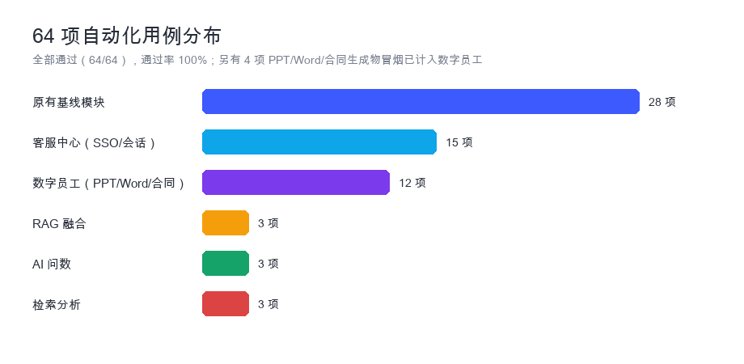
图 1 自动化用例按模块分布（64 项全部通过）
4 用例明细
4.1 本轮新增测试类
测试类 | 用例数 | 关键覆盖点 | 结果
CsTokenServiceTest | 5 | 访客 token 往返、签名篡改、过期拒识、空凭证、HMAC 已知向量 | 通过
CsSsoRedirectTest | 2 | 开放重定向拦截（//、http、javascript、反斜杠）、站内路径放行 | 通过
CsConfigServiceTest | 5 | JSON 容错解析、转人工关键词、非法工作时间兜底、公开视图字段、KB 范围解析 | 通过
CsSessionServiceTest | 3 | 超长访客字段截断、空渠道兜底 web、会话号生成 | 通过
ContractTemplateRegistryTest | 5 | 模板目录、必填校验、金额非法拦截、合同渲染、金额大写 | 通过
MarkdownParserTest | 3 | 三级标题、有序/无序列表、行内标记清洗、空输入 | 通过
OfficeDocumentServiceTest | 4 | PPTX/DOCX/合同生成并用 POI 回读、空内容仅封面 | 通过
MetricCatalogTest | 3 | 9 指标白名单、前端字段完整性、days 越界钳制 | 通过
CsvEscapeTest | 3 | 公式注入前缀、逗号/引号转义、换行清洗 | 通过
RRFFusionTest | 3 | 两路命中优先、HYBRID 标记、TopN 截断、空输入 | 通过

4.2 原有回归测试
测试类 | 用例数 | 覆盖点 | 结果
QueryRouterToolSelectionTest | 3 | 复合问题/追问的工具有限集合路由 | 通过
ExplicitMemoryExtractorTest | 2 | 长期偏好提取与普通问题忽略 | 通过
MemoryToolTest | 3 | 记忆读写、空负载拒绝、合并持久化 | 通过
WebSearchToolTest | 4 | 无 Key/禁用降级、远端错误降级、结果映射 | 通过
MindCrewChatControllerTest | 1 | 非法 KB ID 映射为参数错误 | 通过
KbIdsParserTest | 5 | 空白/去重/顺序/非法 token | 通过
KnowledgeBaseServiceImplTest | 1 | Markdown 上传入库 | 通过
DocumentExtractorTest | 2 | Markdown 抽取与扩展名别名 | 通过
PromptAssemblerTest | 1 | 记忆与网页引用注入 | 通过
SourcePayloadFactoryTest | 1 | 知识库/网页来源载荷 | 通过
VectorRetrieverFilterTest | 3 | Milvus 过滤表达式（分类/KB/空） | 通过
BM25RetrieverKbScopeTest | 2 | KB 范围拼入关键词检索 SQL | 通过

说明：MediRagApplicationTests 为 @SpringBootTest 启动类测试，需真实 MySQL/Redis/Milvus，本次按范围排除；上线环境需单独执行。
5 构建与交付物验证
5.1 构建耗时
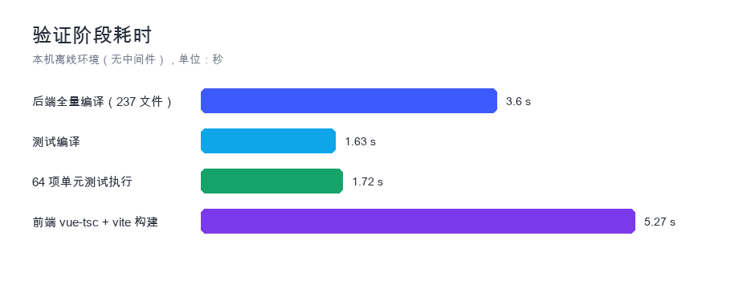
图 2 各验证阶段耗时（本机离线环境）
验证项 | 命令 / 工具 | 结果 | 产物
后端全量编译 | mvn -o -DskipTests compile | 成功 | 237 个源文件，target/classes 2.8 MB
测试编译 | mvn -o -DskipTests test-compile | 成功 | 23 个测试源文件
单元测试 | JUnit Platform Console 1.10.2 | 64/64 通过 | XML 报告 + 控制台树形报告
前端类型检查与构建 | pnpm run build（vue-tsc + vite） | exit 0 | dist 3.5 MB，零 TS 错误

5.2 文档生成物冒烟
数字员工模块使用真实 Apache POI 生成文件，并用 POI 重新打开校验，样例输入为 3 个章节、8 条要点的 Markdown 报告。
生成物 | 输入 | 体积 | 结构校验 | 结果
PPTX 演示文稿 | 标题 + 副标题 + Markdown | 30,146 B | POI 回读 5 页（封面/目录/章节） | 通过
DOCX 报告 | 标题 + Markdown | 3,188 B | POI 回读 12 个段落，页脚可创建 | 通过
采购合同 DOCX | 甲方/乙方/采购内容/金额 | 3,818 B | 含标题与条款段落，金额大写正确 | 通过
服务合同 DOCX | 甲方/乙方/服务内容/金额 | 3,787 B | 含标题与条款段落 | 通过
金额大写 | 100000 / 1234 / 100000001 | — | 壹拾万元整 / 壹仟贰佰叁拾肆元整 / 壹亿零壹元整 | 通过

6 前端构建产物分析
前端构建总体积 3.5 MB，类型检查零错误。ECharts 与 Element Plus 为项目既有依赖，本次新增页面均按路由懒加载，新增的客服、检索分析、数字员工、AI 问数页面各自独立分包，不影响首屏主包体积。
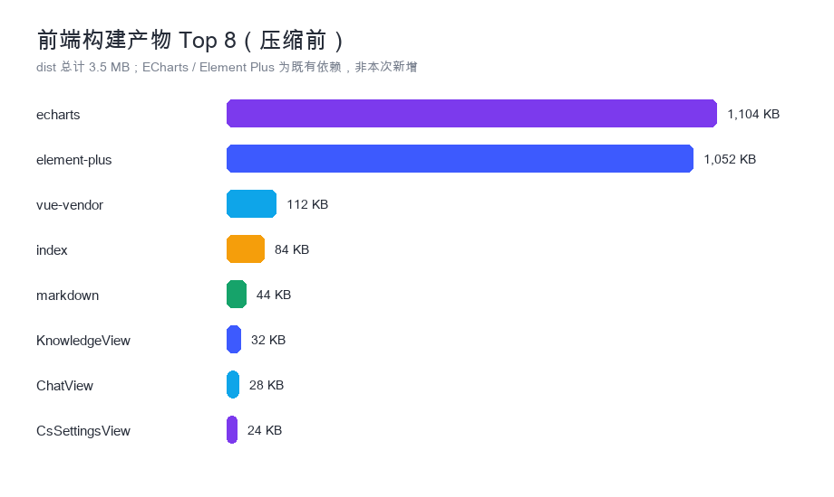
图 3 前端构建产物 Top 8
7 评审缺陷与修复记录
本轮采用独立静态评审（逐文件核对 import、方法签名、表字段、路由与权限）配合真实编译验证，共发现 15 项问题，其中 2 项为会导致数据污染的严重问题，均已修复并复验通过。
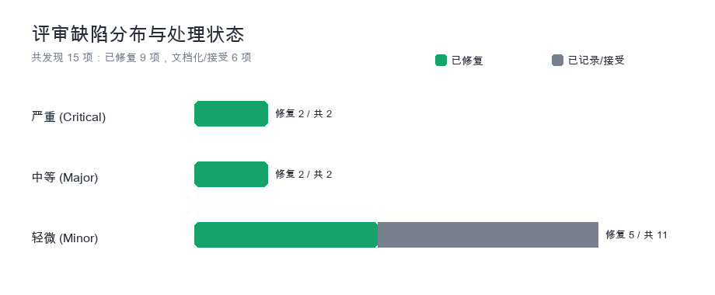
图 4 缺陷严重度与处理状态（15 项：修复 9、记录 6）
编号 | 严重级 | 问题描述 | 状态
D01 | 严重 | RagPipeline 中 MedMessage 与 QaMessage 同映射 qa_message 表导致每条消息重复入库，污染问答量/检索分析/成本统计 | 已修复
D02 | 严重 | ChatController 检索日志接口读取 MedMessage.exist=false 字段，恒为空 | 已修复
D03 | 中等 | SSO 一次性 ticket 采用 get 后 delete，并发下可能重复消费 | 已修复
D04 | 中等 | SSO 登录后建会话未绑定本地用户（sso_user_id 恒空） | 已修复
D05 | 轻微 | 公开建会话访客字段未按列长截断，超长输入会 500 | 已修复
D06 | 轻微 | @Audited targetIdParam 传入 "id" 被当作字面值 | 已修复
D07 | 轻微 | SSO 签名比较非恒定时间，存在时序侧信道 | 已修复
D08 | 轻微 | 重复转人工会产生多条系统提示 | 已修复
D09 | 轻微 | 检索分析 CSV 导出未防公式注入 | 已修复
D10 | 轻微 | cs_session.source_app_id 未回填（SSO 来源系统） | 已记录
D11 | 轻微 | cs_message.retrieval_log 列未写入，客服工作台暂不展示检索日志 | 已记录
D12 | 轻微 | 公开客服页与既有 ChatView 一致使用 v-html，未接 sanitizer | 已记录
D13 | 轻微 | cs_config 保存用 updateById，null 字段无法清空（需传空串） | 已记录
D14 | 轻微 | external 模式 external_cs_url 为空时静默回落内部 ticket | 已记录
D15 | 轻微 | 检索分析 days 接口允许 1~365，前端仅暴露 7/30/90 | 已记录

8 未覆盖项与风险
未覆盖项 | 原因 | 风险 | 建议
端到端联调（问答/检索/入库） | 本机无 MySQL/Redis/Milvus/LLM | 中 | 上线环境按 sql/README.md 初始化后跑全链路冒烟
SSO 真实对接 | 无客户系统 appId/appSecret | 中 | 用 bash 签名脚本对 /api/cs/sso/entry 做一次真实跳转
钉钉真实回调 | 无钉钉企业应用 | 中 | 配置真实渠道后用 outgoing 机器人回调验证 markdown 返回
浏览器 UI 点击验收 | 未启动前后端服务 | 低 | 部署后按 7 个新页面做手工验收
性能与并发压测 | 无中间件 | 中 | 对问答 SSE、检索分析、客服轮询做 50~100 并发压测
安全渗透（XSS/越权/提示注入） | 本轮仅静态评审 | 中 | 上线前对公开客服入口做专项安全测试
AI 回答质量评测 | 无标准评测集与模型 Key | 中 | 沉淀 Golden 集，按命中率/引用准确率回归

9 结论与建议
本轮交付通过测试：64 项自动化用例全部通过，后端 237 个源文件全量编译成功，前端类型检查零错误并成功构建，四类文档生成物均真实生成且可被 POI 重新打开，两个会导致数据污染的严重缺陷已修复并复验。在“无中间件”的本机环境下，已达到可交付的构件级质量门槛。
建议上线前按以下顺序补验：一是初始化数据库并跑通问答、检索分析、客服、导出的端到端链路；二是用真实签名完成一次 SSO 跳转与一次钉钉回调；三是对公开客服入口做安全与限流专项；四是接入真实模型后建立问答质量评测集，把检索分析指标纳入每次发布的回归对比。
附录 A 复现命令
export JAVA_HOME=$(ls -d /tmp/jdk17/*/zulu-*.jdk/Contents/Home | head -1)
cd MindCrew/MindCrew
mvn -o -Dmaven.repo.local=/tmp/m2repo -DskipTests compile
mvn -o -Dmaven.repo.local=/tmp/m2repo -DskipTests test-compile
java -jar junit-platform-console-standalone.jar --class-path target/classes:target/test-classes:<deps> \
--scan-class-path target/test-classes --exclude-classname '.*MediRagApplicationTests' --details tree
cd MindCrew-frontend && pnpm run build
附录 B 附件清单
文件 | 说明
assets/chart-modules.png | 图 1 用例模块分布
assets/chart-duration.png | 图 2 验证阶段耗时
assets/chart-bundle.png | 图 3 前端产物 Top 8
assets/chart-defects.png | 图 4 缺陷严重度与状态
../本次完善说明.md | 本轮功能完善说明与上线步骤

